**Manual de Instalación**

**Pasos para instala aplicación web en Linux**

**1er Paso:**

Tener instalado Yii 2 Framework en la PC y también tener creado un host virtual.

**2do paso:**

Crear los siguientes textos con extensión .php en las siguientes carpetas del framework Yii.

1. Carpeta models



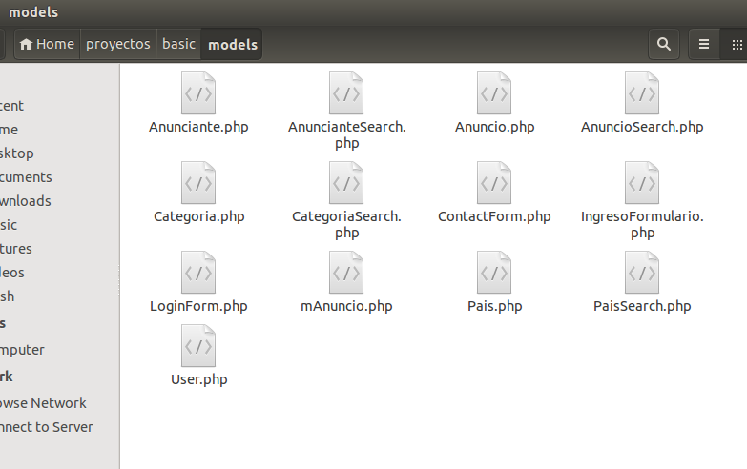

2. Carpeta Controllers:

• Copiar o reemplazar el contenido de la carpeta controllers:



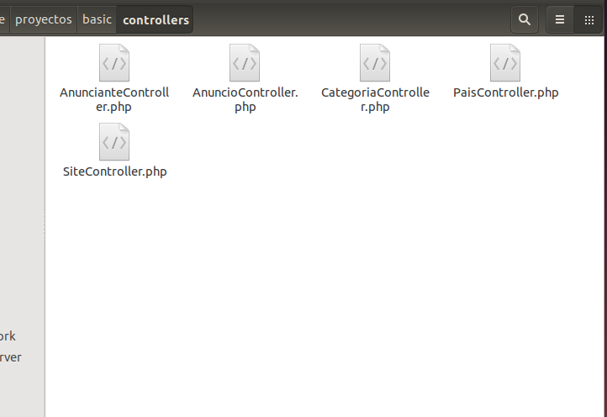

3. Carpeta Views:

Copiar los siguientes archivos de la carpeta views en las carpetas correspondiente:



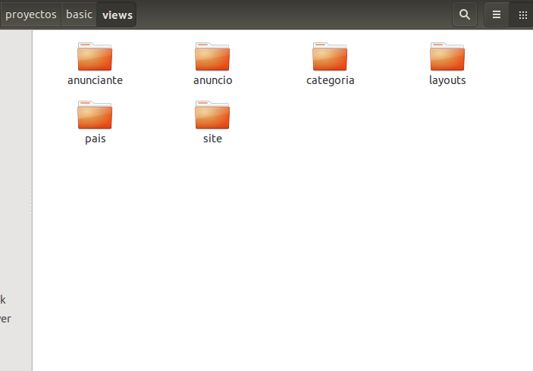

**Carpeta Anunciante**

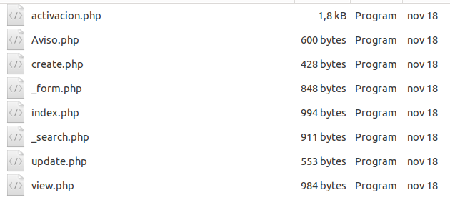

**Carpeta Anuncio**

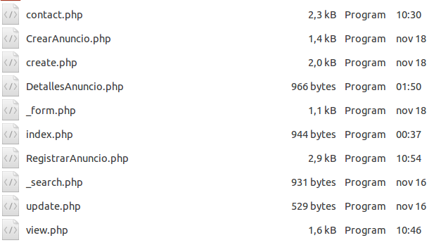

**Carpeta Site**

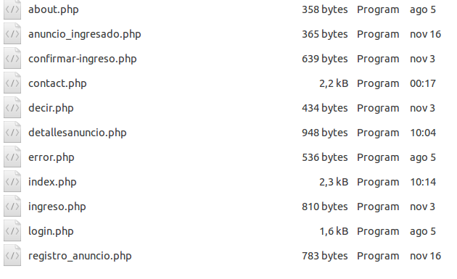

**3er Paso:** copiar la conexión de la base de datos o reemplazarla por la existente.

bd.PNG

Contenido: 

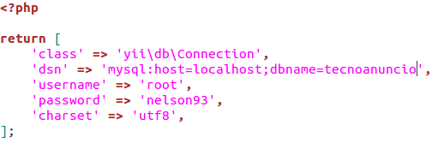

**4to Paso:** Restaurar el backup de la base de datos en MySql.

bd.PNG

**Nota:**

**1.** En el caso de que no reconosca los archivos con extensión.php del proyecto proceder de la siguiente manera:

* Crear desde el framework yii todos los archivos que se describieron arriba.
* Copiar los contenidos de los archivos del proyecto que se quiere hacer funcionar y copiarlos en los archivos recientemente creado con el mismo nombre para que no haiga problema.

2. El proyecto fue creado en el IDE Netbeans 8.0 en adelante.

3. La base de datos fue creada en MySql 14.

4. El proyecto funciona con el navegador Firefox Web Broser y Google Chrome.